Національний університет «Полтавська політехніка імені Юрія Кондратюка»
(повне найменування вищого навчального закладу)
_Навчально науковий інститут інформаційних технологій та робототехніки_
(повна назва факультету)
_Кафедра комп’ютерних та інформаційних технологій і систем_
(повна назва кафедри)

Пояснювальна записка
до дипломного проекту (роботи)
______________бакалавра______________
(освітньо-кваліфікаційний рівень)
на тему
_______________Розроблення системи розпізнавання облич людини________________
__________________________________________________________________
__________________________________________________________________

Виконав: студент ___4___ курсу, групи __402-ТН__
спеціальності
_______________122 Комп’ютерні науки_______________
(шифр і назва напряму)
_____________________Талибов Р.М.____________________
(прізвище та ініціали)
Керівник____________Гайтан О.М.____________________
(прізвище та ініціали)
Рецензент __________Тищенко В.М.___________________
(прізвище та ініціали)

Полтава – 2021 року
МІНІСТЕРСТВО ОСВІТИ І НАУКИ УКРАЇНИ
НАЦІОНАЛЬНИЙ УНІВЕРСИТЕТ
«ПОЛТАВСЬКА ПОЛІТЕХНІКА ІМЕНІ ЮРІЯ КОНДРАТЮКА»

НАВЧАЛЬНО НАУКОВИЙ ІНСТИТУТ ІНФОРМАЦІЙНИХ ТЕХНОЛОГІЙ ТА РОБОТОТЕХНІКИ

КАФЕДРА КОМП’ЮТЕРНИХ ТА ІНФОРМАЦІЙНИХ ТЕХНОЛОГІЙ І СИСТЕМ

КВАЛІФІКАЦІЙНА РОБОТА БАКАЛАВРА

спеціальність 122 «Комп’ютерні науки»

на тему

«Розроблення системи розпізнавання облич людини»

Студента групи 402-ТН Талибова Рустама Махяддіновича

Керівник роботи
старший викладач
Гайтан О.М.

Завідувач кафедри
кандидат технічних наук,
доцент Головко Г.В.

Полтава – 2021

РЕФЕРАТ

Кваліфікаційна робота бакалавра: 62 с., 32 малюнка, 2 додатка, 28 джерел.
Об’єкт дослідження: системи розпізнавання облич людини.
Мета роботи: розробити систему розпізнавання облич людини, що зможе розпізнати особистість людини з найбільшою точністю.
Методи: аналіз алгоритмів, об’єктно-орієнтоване програмування, методи комп’ютерного зору.
Ключові слова: система розпізнавання облич, алгоритм, комп’ютерний зір, біометричне розпізнавання.
Результати виконання дипломної роботи були апробовані на V Всеукраїнській науково-технічній конференції «Комп’ютерна математика в науці, інженерії та освіті CMSEE-2020».

ANNOTATION

Qualification work of bachelor’s degree: 62 p., 32 pictures, 2 applications, 28 sources.
Object of study: human face recognition systems.
The goal of the work: to develop a system for recognizing human faces that will be able to recognize a person's personality with the greatest accuracy.
Methods: analysis of algorithms, object-oriented programming, computer vision methods.
Keywords: face recognition system, algorithm, computer vision, biometric recognition.
The results of the thesis were tested at the V All-Ukrainian Scientific and Technical Conference "Computer Mathematics in Science, Engineering and Education CMSEE-2020".

ЗМІСТ

ПЕРЕЛІК УМОВНИХ ПОЗНАЧЕНЬ, СИМВОЛІВ, СКОРОЧЕНЬ І ТЕРМІНІВ 5
ВСТУП 6
РОЗДІЛ 1 ОСНОВНІ ПОНЯТТЯ СИСТЕМИ РОЗПІЗНАВАННЯ ОБЛИЧ 7
1.1 Аналіз предметної області 7
1.2 Розпізнавання облич в 3D 10
1.3 Біометричне розпізнавання осіб 12
1.4 Використання систем розпізнавання осіб 14
1.5 Функціональні вимоги 18
РОЗДІЛ 2 МОДЕЛЮВАННЯ СИСТЕМИ РОЗПІЗНАВАННЯ ОБЛИЧЧЯ 19
2.1 Порівняльний аналіз алгоритмів розпізнавання облич 19
2.2 Розпізнавання облич на основі метода Віоли-Джонса 24
2.3 Виділення контурів 26
2.4 Бібліотека комп’ютерного зору OpenCV 27
2.5 Набір інструментів Dlib 28
2.6 Бібліотека face recognition 29
РОЗДІЛ 3 СТВОРЕННЯ СИСТЕМИ РОЗПІЗНАВАННЯ ОБЛИЧЧЯ 30
3.1 Детектування обличчя 30
3.2 Формування орієнтира обличчя 36
3.3 Кодування обличчя 37
3.4 Розпізнавання осіб 40
РОЗДІЛ 4 ТЕСТУВАННЯ 46
4.1 Поняття тестування 46
4.2 Тест план 46
ВИСНОВКИ 51
СПИСОК ВИКОРИСТАНИХ ДЖЕРЕЛ 52
ДОДАТОК А ВИХІДНИЙ КОД ПРОГРАМИ 55
ДОДАТОК Б ПРИКЛАДИ РОБОТИ ПРОГРАМИ 59

ПЕРЕЛІК УМОВНИХ ПОЗНАЧЕНЬ, СИМВОЛІВ, СКОРОЧЕНЬ І ТЕРМІНІВ

2D – 2-dimensional.
3D – 3-dimensional.
IP – Internet Protocol.
US – United States.
PCA – Principal Component Analysis.
API – application programming interface.
Inc. – іncorporated.
SURF – Speeded up robust feature.
OpenCV – computer vision.
LFA – шаблон аналізу локальних об'єктів.
STA – аналіз текстури поверхні.
PC NVR – програмне забезпечення для управління IP-камерами.
Template Matching – порівняння шаблонів.
AdaBoost – алгоритм адаптивного бустинга.
MatLab – середовище системи комп’ютерної математики.
HOG – гістограма орієнтованих градієнті.
Dlib – набір інструментів C ++.
ОС – операційна система.
МГК – метод головних компонент.
ЛДА – лінійний дискримінантний аналіз.
СММ – схована марковська модель.
ШНМ – штучна нейронна мережа.
ПІН – персональний ідентифікаційний номер.

ВСТУП

У даний час методи аналізу даних активно розвиваються в напрямку обробки великих обсягів даних. Джерелами виникнення великих даних є дані, що безперервно надходять з вимірювальних пристроїв (аудіо і відео-реєстрації та т.п.).
Обробка зображень сьогодні широко використовується в системах безпеки для ідентифікації людей за зображеннями осіб, моніторингу стану технічних об'єктів.
Технологія ідентифікації особистості на основі зображення особи, зважаючи на інші біометричні показники, не вимагає фізичного контакту з пристроєм та враховуючи стрімкий розвиток цифрової техніки є найбільш прийнятною для масового застосування.
Метою даної роботи є визначення можливостей при реалізації системи розпізнавання облич людини за допомогою бібліотек комп’ютерного зору та розпізнавання облич.
Об’єктами досліджень даної роботи є технології ідентифікації особистості на основі зображення особи, методи детектування, розпізнавання, формування орієнтирів та кодування ознак облич.
У результаті виконання роботи буде створена система, здатна розпізнати обличчя людини.

РОЗДІЛ 1
ОСНОВНІ ПОНЯТТЯ СИСТЕМИ РОЗПІЗНАВАННЯ ОБЛИЧ

1.1 Аналіз предметної області

Технологія, здатна виявити та розпізнати одну чи декілька осіб на зображенні або послідовності відеокадрів, є системою розпізнавання облич. У таких системах існують різні методи ідентифікації для порівняння заданого зображення з обличчям, що знаходиться у базі даних.
Систему розпізнавання облич усе частіше використовують у робототехніці та на мобільних платформах. Незважаючи на меншу точність, порівняно з технологіями розпізнавання райдужної оболонки ока та відбитків пальців, широко застосовується в системах безпеки через особливості безконтактного процесу ідентифікації [1].
Загальна схема розпізнавання складається із 6 пунктів (рис. 1.1).
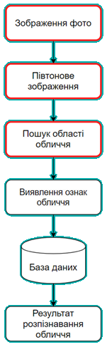
Рисунок 1.1 – Схема процесу розпізнавання
Виділяють два етапи розпізнавання обличчя. Перший етап полягає у виділенні ознак, а другий – класифікує об’єкти.
На кожному обличчі є безліч відмінних орієнтирів, різні вершини і западини, що становлять риси обличчя. При розпізнаванні визначаються ці орієнтири як вузлові точки. Кожна людська особа має приблизно 80 вузлових точок. Ось деякі з них, використовувані у спеціальному програмному забезпеченні:
- відстань між очима;
- ширина носа;
- глибина очниць;
- форма вилиць;
- довжина лінії щелепи.
Ці вузлові точки вимірюються, створюючи числовий код, званий «відбитком обличчя», який представляє обличчя в базі даних [1].
У минулому програмне забезпечення для розпізнавання осіб покладалось на 2D-зображення для порівняння або ідентифікації іншого 2D-зображення з бази даних. Щоб бути ефективним і точним, на знімку повинно було бути обличчя, яке дивилося майже прямо в камеру, з невеликим відхиленням світла або виразу обличчя від зображення в базі даних. Це створило справжню проблему [1].
У більшості випадків зображення не були зроблені в контрольованому середовищі. Навіть найменш значні зміни в освітленні або орієнтації можуть знизити ефективність системи, через що вони не зможуть бути порівняні ні з однією особою бази даних, що призводить до високого рівня помилок.
Серед методів біометричного розпізнавання, що вже є звичайними, найперспективнішим є розпізнавання людини за обличчям. Дана методика при собі має перелік переваг поміж більшості аналогічних: з високою точністю визначення алгоритм дає можливість перевіряти на певній відстані, допускає анонімний аналіз та потребує тільки наявність відеокамери. Чисельна кількість алгоритмів, що окрім швидкості та точності знаходження дають системі можливість виконувати роботу при різних обставинах. Набір таких характеристик спонукав розвивати метод, доки він не став найпоширенішим після дактилоскопії.
Об’єднання декількох алгоритмів для аналізу обличчя необхідне рішення для покращення точності. Для прикладу, ідентифікація обличчя доповниться ідентифікацією за вушною раковиною, що і так гарно себе показує на практиці. Не потрібно забувати що погана оптимізація при використанні великого об’єму алгоритмів, нівелює переваги від використання комбінацій алгоритмів
Найперспективніша тенденція ринку біометрії – це вихід на ринок інтелектуальних цифрових камер, з реалізованою функцією аналізування облич за допомогою інтегрованої логіки. Такі камери, окрім якісного зображення, мають можливість пов’язати із зображенням метадані з відомостями про виявлені обличчя. Це розвантажує апаратні потужності, що, натомість, зменшує ціну систем біометричного розпізнавання та робить їх більш доступними. Також, розвантажуються канали передачі даних, оскільки передаються стиснені дані і незначний потік виявлених зображень облич.
Системи розпізнавання облич сьогодні використовуються не тільки для робіт на кшталт виявлення злочинців чи осіб у розшуку в місцях скупчення людей, а й для звичайних домашніх справ. Через доступність камер, удосконалення та оптимізацію алгоритмів виявлення і аналізу облич, підвищилась точність розпізнавання. Більш звичним на ринку біометричного аналізу стає контроль доступу до персональних пристроїв за обличчям користувача. Статистика програм показує їх надійність та зручність роботи з ними. Характеристики таких програм не відрізняються суттєво, тому вибір залежить від бажання користувача.
Якісне розпізнавання обличчя може відбутися тільки за певних умов. Тому, перед впровадженням біометрії для обличчя, треба визначити, якими будуть умови експлуатації такої системи. Більшість сучасних систем розпізнавання реально забезпечити такими умовами, щоб системи добре функціонували. Наприклад на пропускних пунктах слід організувати потік людей, для можливості короткочасної фіксації облич осіб. Фронтальне положення камер відносно облич не повинно перевищувати 30 град.
Дотримання таких умов – вірний ключ для правильної ідентифікації та пошуку людей, до яких є інтерес, при чому, з максимальною точністю, що заявлена виробниками таких систем.

1.2 Розпізнавання облич в 3D

Нещодавно з'явилася тенденція в програмному забезпеченні для розпізнавання облич що використовує 3D-модель, яка, як стверджується, забезпечує більшу точність. Для отримання тривимірного зображення обличчя людини в режимі реального часу, методика 3D-розпізнавання використовує відмінні риси обличчя – місця, де тверді тканини і кістки найбільш помітні, такі як вигини очниці, носа і підборіддя, – щоб ідентифікувати предмет. Всі ці області унікальні і не змінюються з часом (рис. 1.2).
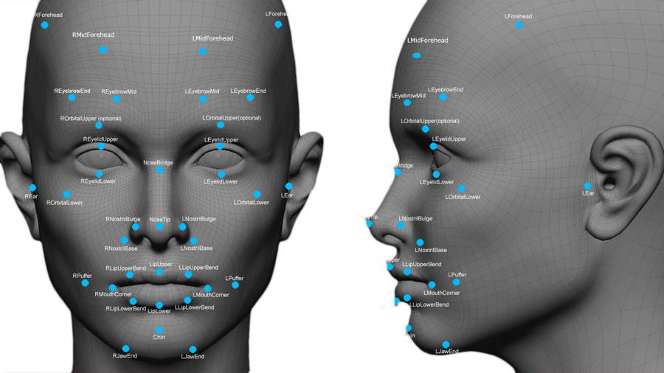
Рисунок 1.2 – Тривимірна модель обличчя
Використовуючи глибину і вісь вимірювання, на які не впливає освітлення, 3D-розпізнавання облич можна використовувати навіть у темряві і є можливість розпізнавати об'єкт під різними кутами огляду з можливістю розпізнавання до 90 градусів (обличчя в профіль) [1].
Використовуючи програмне забезпечення з можливостями 3D розпізнавання, система виконує ряд кроків для перевірки особистості людини [1]:
- виявлення – зображення може бути отримане шляхом цифрового сканування існуючої фотографії (2D) або за допомогою відеозображення для отримання живого зображення об'єкта (3D) [1];
- вирівнювання – після виявлення особи система визначає положення, розмір і позу голови. Як зазначалося раніше, об'єкт може бути розпізнаний під кутом до 90 градусів, у той час як в режимі 2D голова повинна бути повернута до камери як мінімум на 35 градусів;
- вимірювання – система вимірює вигини особи в субміліметровому (або мікрохвильовому) масштабі і створює шаблон;
- подання – система переводить шаблон в унікальний код. Це кодування дає кожному шаблоном набір чисел для позначення рис обличчя об'єкта;
- відповідність – якщо зображення є тривимірним, а база даних містить тривимірні зображення, то порівняння буде відбуватися без внесення будь-яких змін у зображення. Однак в даний час існує проблема з базами даних, які все ще представлені у вигляді 2D-зображень. 3D – це живий, мінливий об'єкт у порівнянні з плоским стабільним зображенням. Нові технології вирішують цю проблему. Коли робиться тривимірне зображення, ідентифікуються різні точки (зазвичай три). Наприклад, зовнішня частина ока, внутрішня частина ока і кінчик носа будуть витягнуті і виміряні. Як тільки ці вимірювання будуть виконані, до зображення буде застосований алгоритм (покрокова процедура) для перетворення його в 2D-зображення. Після перетворення програма порівняє зображення з 2D-зображеннями в базі даних, щоб знайти можливий збіг;
- перевірка або ідентифікація – при перевірці зображення зіставляється тільки з одним зображенням в базі даних (1:1). Наприклад, отримане зображення об'єкта можна зіставити із зображенням в базі даних Міністерства Внутрішніх справ, щоб переконатися, що об'єкт є тим, ким він себе називає. Якщо метою є ідентифікація, то зображення порівнюється з усіма зображеннями в базі даних, що дає оцінку для кожного потенційного збігу (1:N). У цьому випадку можна взяти зображення і порівняти його з базою даних знімків, щоб визначити, хто є об'єктом.

1.3 Біометричне розпізнавання осіб

Зображення не завжди можна перевірити чи ідентифікувати тільки за допомогою розпізнавання облич. Компанія Identix® створила новий продукт для підвищення точності. При розробці FaceIt®Argus використовуються біометричні дані шкіри, унікальна текстура шкіри, що дозволяє отримувати ще більш точні результати [1].
Процес, званий аналізом текстури поверхні, працює так само, як і розпізнавання обличчя. Робиться знімок ділянки шкіри, званого відбитком шкіри. Потім ця ділянка розбивається на більш дрібні блоки. Використовуючи алгоритми, здатні перетворювати ділянку шкіри в математично вимір простір, система потім розпізнає будь-які лінії, пори і фактичну текстуру шкіри. Він може ідентифікувати відмінності між ідентичними близнятами, що поки неможливо з використанням тільки програмного забезпечення для розпізнавання облич. Згідно Identix, за рахунок об'єднання розпізнавання облич з аналізом текстури поверхні точність ідентифікації може підвищитися на 20 – 25 відсотків [1].
У даний час FaceIt використовує три різні шаблони для підтвердження або ідентифікації об'єкта: вектор, аналіз локальних особливостей і аналіз текстури поверхні.
Векторний шаблон дуже малий і використовується для швидкого пошуку по всій базі даних, у першу чергу для пошуку "один до багатьох".
Шаблон аналізу локальних об'єктів (LFA) виконує вторинний пошук упорядкованих збігів, наступних за векторним шаблоном.
Аналіз текстури поверхні (STA) – найбільший з трьох. Він виконує останній прохід після пошуку за шаблоном LFA, покладаючись на особливості шкіри на зображенні, яке містить найбільш повну інформацію.
Завдяки поєднанню всіх трьох шаблонів FaceIt® має перевагу перед іншими системами. Він нечутливий до змін у виразі обличчя, включаючи моргання, похмурий погляд або посмішку, і здатний компенсувати наявність вусів або бороди і зовнішній вигляд окулярів. Система також незалежна від ознак раси і статі [1].
Однак це не ідеальна система. Є кілька факторів, які можуть перешкодити розпізнаванню, у тому числі:
- значні відблиски на окулярах або наявність сонячних окулярів;
- довге волосся, що закриває центральну частину обличчя;
- погане освітлення, через яке обличчя буде погано освітлене;
- низька роздільна здатність (зображення було знято занадто далеко)
Identix – не єдина компанія, яка пропонує системи розпізнавання осіб. Хоча більшість з них працює так само, як FaceIt, є кілька варіацій. Наприклад, компанія під назвою Animetrix, Inc. має продукт під назвою FACEngine ID® SetLight, який може коригувати умови освітлення, що зазвичай не дозволяють якісно виявити обличчя, знижуючи ризик помилкових збігів. У Sensible Vision, Inc. є продукт, який може захистити комп'ютер за допомогою розпізнавання обличчя. Комп'ютер буде вмикатися і залишатися доступним тільки до тих пір, поки потрібний користувач знаходиться перед екраном. Як тільки користувач йде із зони прямої видимості, комп'ютер автоматично блокується від інших користувачів.
Завдяки цим технологічним досягненням системи розпізнавання облич і шкіри отримали більш широке поширення, ніж всього кілька років тому.

1.4 Використання систем розпізнавання осіб

У минулому основними користувачами програмного забезпечення для розпізнавання осіб були правоохоронні органи, які використовували такі системи для захоплення випадкових осіб у натовпі. Деякі урядові агентства також використовували ці системи для забезпечення безпеки та запобігання шахрайства з виборцями. Уряд США розпочав програму під назвою US-VISIT (Технологія визначення статусу відвідувача і іммігранта в США), призначену для іноземних мандрівників, які отримують дозвіл на в'їзд у Сполучені Штати. Коли іноземний мандрівник отримує візу, він здає відбитки пальців і фотографується. Відбитки пальців і фотографії перевіряються по базі даних відомих злочинців і підозрюваних у тероризмі. Коли мандрівник прибуває в Сполучені Штати в пункт пропуску, ті ж відбитки пальців і фотографії будуть використовуватися для підтвердження того, що особа, яка отримала візу, є тією самою особою, яка намагається отримати в'їзд.
Однак зараз набагато більше ситуацій, коли програмне забезпечення стає популярним. У міру того, як системи стають дешевшими, їх використання стає більш поширеним. Тепер вони сумісні з камерами і комп'ютерами, які вже використовуються в банках і аеропортах. TSA в даний час працює і тестує свою програму для зареєстрованих мандрівників. Програма забезпечить швидку перевірку безпеки пасажирів, що добровільно надають інформацію, і виконає оцінку загроз безпеки. У аеропорту зареєстрованим мандрівникам будуть відведені спеціальні черги, які будуть рухатися швидше, перевіряючи мандрівника за рисами обличчя.
Інші потенційні додатки включають у себе безпеку банкоматів і переведення в готівку чеків. Програма здатна швидко перевірити особу клієнта. Після згоди клієнта банкомат або кіоск з переведення в готівку чеків зберігає його цифрове зображення. Потім програмне забезпечення FaceIt створює відбиток особи фотографії, щоб захистити клієнтів від крадіжки особистих даних і шахрайських транзакцій. При використанні програмного забезпечення для розпізнавання облич відпадає необхідність у посвідченні особи з фотографією, банківській картці або особистому ідентифікаційному номері (ПІН) для підтвердження особи клієнта. Таким чином підприємства можуть запобігти шахрайству.
Хоча всі наведені вище приклади працюють з дозволу людини, не всі системи використовуються за згодою. Іноді системи фотографують всіх відвідувачів без їхнього відома і дозволу. Противники систем відзначають, що, хоча в деяких випадках вони дійсно забезпечують безпеку, цього недостатньо, щоб виправдати відчуття пригнічення свободи. Багато хто вважає, що використання цих систем є занадто серйозним порушенням конфіденційності, але на цьому їхні побоювання не закінчуються. Вони також вказують на ризик, пов'язаний з крадіжкою особистих даних. Навіть корпорації по розпізнаванню облич визнають, що чим ширше використовується технологія, тим вище ймовірність крадіжки особистих даних або шахрайства.
Як і в багатьох технологіях що розвиваються, неймовірний потенціал розпізнавання облич має деякі недоліки, але виробники прагнуть покращити зручність використання і точність систем.
Також системи розпізнавання застосовують у розумних камерах для відеоспостереження. Загальною ідеєю існуючих рішень є обробка відеопотоку шляхом застосування набору алгоритмів, які можуть вирішувати наступні задачі [27]:
- збільшення відношення сигнал/шум;
- визначення відстані до об’єктів;
- розпізнавання об’єктів;
- визначення здійснюваних особами дій [27].
Пропоновані ринком продукти можна розділити у дві категорії, комплексні системи відеоспостереження і розумні камери [27].
Рішення, описані в цьому розділі, присвячені комерційним системам, які передбачають автоматичне виявлення визначених подій на основі обробки відео. Можна придбати або програмне забезпечення, яке постачається, або обладнанням, що таке забезпечення використовує. Загалом такі системи включають кілька основних пристроїв, для збору, перетворення та зберігання даних. Додатково програмне забезпечення кінцевого користувача постачається або як веб-інтерфейс, або, як правило, як спеціалізована програма, що спрощує обслуговування та управління системою. Обробка відео реалізована на основі передових технологій, розроблених компаніями. У деяких випадках пропонуються пристрої з чорним ящиком, до якого підключається кожна камера (одна або більше). Як альтернатива, виділяються спеціалізовані високопродуктивні сервери для підтримки аналізу декількох відеопотоків [27].
Програмні продукти включають загальні характеристики системи, а також різні конфігурації. Типовими недоліками систем цього типу є вартість, необхідність встановлення великої кількості додаткового обладнання, неможливість додавання компонентів від сторонніх розробників, закритий програмний код [27].
PC NVR – це гнучке та економічно вигідне рішення, яке може керувати камерами IP / Megapixel. NVR використовує технологію відкритої платформи, яка підтримує до 52 брендів IP / Megapixel камер з більш ніж 1100 моделями. Інші зручні інструменти включають інтуїтивно зрозумілий графік запису, засоби покращення відео та мобільну підтримку [27].
NVR підтримується автентичною центральною системою управління, яка є справжнім рішенням для моніторингу та управління, яке підтримує необмежену кількість камер. Основна консоль – це сервер запису NVR. Він може відображати відео в прямому ефірі та налаштовувати систему. NVR має інтуїтивний дизайн, який можна вивчити дуже швидко. Основні функції включають наступні [27]:
- потокове передавання декількох відео в реальному часі з IP-камер та IP-відео серверів [27];
- Унікальний графік запису графічного інтерфейсу [27];
- 10 варіантів реагування та повідомлення під час тривоги (наприклад, повідомлення електронною поштою та спливаюче вікно);
- повторне відображення каналу. Основна консоль може відображати відео в реальному часі та налаштовувати диктофон. Система відтворення робить інтелектуальний і швидший перегляд записів за допомогою інтелектуального пошуку [27].
Збереження відео перетворює зображення у поширені формати відео. Інструмент покращення відео можна використовувати для різкості, яскравості або навіть сірого масштабу зображення. Різні журнали ведуть облік усіх подій. Проста у використанні багатоканальна програма резервного копіювання для архівації аудіо та відео локально або віддалено. Система резервного копіювання також може робити знімки записів і зберігати їх в окремому місці. Іншим підходом до застосування відеоаналітики в системах спостереження є використання так званих смарт-камер. Розумна камера – це звичайна камера, оснащена додатковим модулем, де виконується обробка відео. Ці два елементи, як правило, інтегровані всередині одного корпусу. Такі камери можна використовувати у вже існуючих системах спостереження, що пропонують оператору людини додаткову інформацію, отриману з модуля відеоаналітики. Часто поряд з цим рішенням виробники постачають спеціальне програмне забезпечення для камер з інтерфейсом, що дозволяє спілкуватися з користувачем. Таким чином оператор може бути адекватно оповіщений, відображаючи додаткову інформацію про поточний відеопотік. Типовими недоліками систем даного типу є обмежений функціонал, неможливість розширення програмних і апаратних засобів, обробка даних у корпоративних “хмарах” [27].
Samsung Techwin, провідна у світі технологія візуалізації, відіграє важливу роль у захисті безпеки та щастя людей, забезпечуючи комплексний асортимент продуктів та комплексних рішень, починаючи від спостереження за містом, захищаючи вулиці, аеропорти, порти, промислові об'єкти, військові установки тощо.
Samsung Techwin sets – новий орієнтир на внутрішньому та міжнародному ринку безпеки, забезпечуючи більш високу якість, більш чисті зображення та найсучасніші мережеві функції. Samsung Techwin має на меті забезпечити безпечне рішення, яке задовольнятиме потреби користувачів і зараз, і в майбутньому, і прагне стати світовим провідним постачальником професійних рішень з безпеки [27]. Переваги:
- відео у розширенні 1080р;
- миттєві сповіщення про активність;
- двостороннє аудіо;
- робота у темряві;
- можливість налаштування зон активності [27].

1.5 Функціональні вимоги

Після аналізу предметної області, відповідно до завдання, складено функціональні вимоги (табл. 1.1).
Таблиця 1.1 – Функціональні вимоги програми
1 | Програма повинна завантажувати базу облич
2 | Програма повинна виділяти підписи облич з назв фотографій у базі
3 | Програма повинна виводити зображення з вебкамери на монітор
4 | Програма повинна виводити підпис розпізнаного обличчя або слово «Unknown» якщо обличчя не розпізнане

РОЗДІЛ 2
МОДЕЛЮВАННЯ СИСТЕМИ РОЗПІЗНАВАННЯ ОБЛИЧЧЯ

2.1 Порівняльний аналіз алгоритмів розпізнавання облич

Вибір категорії та методу для розпізнавання залежить від обмежень і умов завдання розпізнавання осіб. У якості обмежень, що впливають на вибір методу розв'язання задачі, слід виділити:
- наявність або відсутність обмежень на можливі штучні перешкоди на обличчі;
- просторові характеристики становища осіб;
- кольоровість зображення;
- масштаб осіб і роздільна здатність зображення;
- кількість осіб на зображенні;
- умови освітленості об'єктів;
- пріоритет в мінімізації помилкових розпізнавань або в кількості
- розпізнаних осіб.
Існує велика кількість методів і підходів, що використовуються в системах розпізнавання осіб [2]. Серед них можна виділити метод головних компонент (МГК), лінійний дискримінантний аналіз (ЛДА), сховані марковські моделі (СММ), вейвлети Габора. При використанні прихованих марковських моделей [3] для вирішення задачі розпізнавання осіб для кожного класу осіб обчислюється своя прихована марковська модель. Далі для невідомого способу запускаються всі наявні моделі, і серед них шукається та, яка видає найближчий результат. недоліком такого підходу є те, що приховані марковські моделі не мають гарної роздільної здатності, тому що алгоритм навчання максимізує відгук на свої класи, але не мінімізує відгук на інші класи.
Методи розпізнавання, засновані на використанні вейвлетів Габора [4, 5], показують високу ефективність. Фільтри Габора використовуються на стадії попередньої обробки для формування вектора Габор-особливостей зображення особи. Метод вейвлетів Габора стійкий до змін в освітленні, оскільки не використовує безпосередньо значення відтінків сірого кожного пікселя, а витягує особливості.
Далі в роботі описуються і аналізуються сучасні методи розпізнавання осіб.
Метод головних компонентів (Principal Component Analysis, PCA). Ідея методу полягає в поданні зображень облич у вигляді набору (Вектора) головних компонентів зображень, званих «власні особи. Вони, особи, мають корисну властивість: що зображення, відповідне кожному такому вектору, має подібну до обличчя форму [4].
Обчислення головних компонентів зводиться до обчислення власних векторів і власних значень коваріаційної матриці, яка розраховується з зображення. Сума головних компонент, помножених на відповідні власні вектора, є реконструкцією зображення [2].
Для кожного зображення особи обчислюються його головні компоненти. Зазвичай береться від 5 до 200 головних компонентів. процес розпізнавання полягає в порівнянні головних компонент невідомого зображення з компонентами всіх відомих зображень. При цьому передбачається, що зображення осіб, відповідних одній людині, згруповані в кластери у власному просторі. З бази даних вибираються зображення-кандидати, які мають найменшу відстань від вхідного (невідомого) зображення [2].
Метод власних осіб вимагає для свого застосування ідеалізованих умов таких, як єдині параметри освітленості, нейтральний вираз обличчя, відсутність перешкод на зразок окулярів і борід. При недотриманні цих умов головні компоненти не будуть відображати міжкласові варіації. Наприклад, при різних умовах освітленості метод власних осіб практично непридатний, оскільки перші головні компоненти переважно відображають зміни освітлення, і порівняння видає зображення, що мають схожий рівень освітленості. При дотриманні ідеалізованих умов точність розпізнавання з використанням даного методу може досягати значення понад 90%, що є дуже хорошим результатом. Обчислення набору власних векторів відрізняється високою трудомісткістю. Один із способів – це згортка зображень по рядках і стовбцях – у такій формі представлення зображення має на порядок менший розмір, обчислення та розпізнавання відбувається швидше, але відновити вихідне зображення вже неможливо [2].
Метод Віоли-Джонса. Даний метод є високоефективним для пошуку об'єктів на зображеннях і відеопослідовностях в режимі реального часу [3, 4]. Цей детектор має вкрай низьку ймовірністю помилкового виявлення особи. Метод добре працює і виявляє риси обличчя навіть при спостереженні об'єкта під невеликим кутом, приблизно до 30 °. Точність розпізнавання з використанням даного методу може досягати значення понад 90%, що є дуже хорошим результатом. при вуглі нахилу більше 30 ° ймовірність виявлення особи різко падає. Зазначена особливість методу не дозволяє в стандартній реалізації детектувати обличчя людини, повернене під довільним кутом, що значною мірою ускладнює або робить неможливим використання алгоритму в сучасних виробничих системах з урахуванням їх зростаючих потреб.
Порівняння шаблонів (Template Matching). Основа цього методу полягає у виділенні областей особи на зображенні, і подальшому порівнянні цих областей для двох різних зображень. Кожна схожа область збільшує міру схожості зображень. Для порівняння областей використовуються найпростіші алгоритми на кшталт попіксельного порівняння [2].
Недолік цього методу полягає в тому, що він вимагає багато ресурсів як для зберігання ділянок, так і для їх порівняння. З огляду на те, що використовується найпростіший алгоритм порівняння, зображення повинні бути зняті в суворо встановлених умовах: не допускається помітних змін ракурсу, освітлення, емоційного вираження і ін. Точність розпізнавання з використанням даного методу складає близько 80%, що є гарним результатом [2].
Нейронна мережа Хопфілда. Алгоритм навчання мережі Хопфілда істотно відрізняється від класичних алгоритмів навчання персептронів тим, що замість послідовного наближення до потрібного стану з обчисленням помилок, всі коефіцієнти вагової матриці розраховуються за однією формулою, за один цикл, після чого мережа відразу готова до роботи.
Обмеження методу:
- запам’ятовуванні образи не повинні бути сильно схожі;
- зображення не повинно бути зміщене або повернуте щодо його вихідного стану.
Для усунення цих недоліків розглядаються різні модифікації класичної нейронної мережі Хопфілда. Це мережа з ортогональним перетворенням, що дозволяє відновлювати сильно скорельовані образи шляхом перетворення їх вихідної множини до дуальної множини векторів. Таким чином, виходить нейронна мережа, яка може запам'ятовувати кілька векторів, і при подачі на вхід будь-якого вектора, може визначити, на якій з запам'ятованих він найбільше схожий.
Точність розпізнавання з використанням даного методу складає понад 90%, а в ряді випадків – навіть наближається до 100%, що є майже відмінним результатом.
Серед сучасних робіт, присвячених розпізнаванню осіб, можна відзначити статтю [7], в якій побудована теоретико-імовірнісна модель напівтонового зображення і застосований метод ідентифікації особистості по фотографії особи на основі оптимального байєсівського правила. У іншій роботі [6] вирішувалося завдання автоматичного розпізнавання на основі принципу мінімуму інформаційної неузгодженості. У роботі [5] запропонований оригінальний алгоритм розпізнавання осіб в режимі реального часу. У задачах ідентифікації осіб часто вдаються до використання інваріантних моментів в якості ознак. Так, в роботі застосовується вектор особливостей, що складається з 11 різних моментів, а в роботі [2] досліджуються властивості інваріантних моментів. Показано, що інваріанти мають різну чутливість до змін вхідних даних. відмічу капітальну в цій області працю, в якій систематизуються знання про застосування інваріантних моментів. Також цікава робота [4], присвячена обробці тривимірних зображень, однак завдання 3D-розпізнавання осіб ще недостатньо досліджене. Розуміється, тут не можна не відзначити підходи, пов'язані з виділенням таких особливостей обличчя, як губи, ніс, овал або профіль особи, але з огляду на множини чинників, які ускладнюють аналіз зображень (зашумлення, повороти особи, вираження різних емоцій і ін.) поки немає підходу, що гарантує точне рішення проблеми.
Пропонується комбінований підхід, в якому поєднуються такі інструментальні засоби: методи виділення інваріантних моментів; методи формування еталонних класів осіб; метрика Евкліда-Махаланобіса [3] і апарат штучних нейронних мереж (ШНМ).
Проведення обчислювальних експериментів показало перспективність комплексного підходу розпізнавання осіб за напівтоновими фотографіями на основі методу інваріантних моментів і класифікаторів на основі метрики Евкліда-Махаланобіса і ймовірнісної нейронної мережі. При використанні метрики Евкліда-Махаланобіса система справляється з поворотами і / або нахилами голови, а також зі змінами яскравості зображення. Імовірнісна нейронна мережа краще справляється з такими «Складними» для системи факторами як закриті очі, змінена міміка особи (посмішка, гримаса і т.п.). Недоліком нейронних мереж являються суттєві часові витрати на навчання при великих обсягах даних. Докорінного поліпшення результату, очевидно, слід очікувати після переходу на 3D технологію розпізнавання осіб і застосування високопродуктивних обчислень для досягнення реального часу при повному циклі обробки зображень.
Для більшості сучасних систем автоматичного розпізнавання осіб основним завданням є завдання порівняння заданого зображення особи з набором зображень осіб з бази даних. Характеристики систем автоматичного розпізнавання осіб в цьому випадку оцінюються шляхом визначення ймовірностей помилкового відмови в розпізнаванні (помилки першого роду) і помилкового розпізнавання (помилки другого роду).
На додаток до можливості помилок для оцінки системи автоматичного розпізнавання осіб часто використовується оцінка стійкості до обурення зображень, що викликається комбінацією зі складними фонами, мінливістю освітлення, змінами зачіски, і т. д.
З огляду на вищевикладене, представляється, що перспективним може бути створення гібридних методів, які використовують переваги і нівелюють недоліки розглянутих вище різних окремих підходів.

2.2 Розпізнавання облич на основі метода Віоли-Джонса

Розпізнавання осіб є однією з найбільш вивчених задач в таких областях як цифрова обробка зображень, комп'ютерний зір, біометрія, організація відеоконференцій, створення інтелектуальних систем безпеки та контролю доступу та інші. Процес розпізнавання осіб зазвичай складається з двох етапів: пошук області обличчя на зображенні, і порівняння знайденої особи з особами, які перебувають у базі даних. У даний час метод Віоли-Джонса є найпопулярнішим методом для пошуку області обличчя на зображенні через його високу швидкість і ефективність. Детектор обличчя Віоли-Джонса заснований на основних ідеях: інтегральному перед представленні зображення, методі побудови класифікатора на основі алгоритму адаптивного бустинга (AdaBoost), і методі комбінування класифікаторів у каскадну структуру. Ці ідеї дозволяють побудувати детектор обличчя, здатний працювати у режимі реального часу. Метод головних компонент і вейвлет–перетворення використовують для отримання характеристик зображення. У задачі розпізнавання осіб вони успішно використовуються для порівняння компонент, що характеризують кольорові зображення, з компонентами, що описують невідомі зображення. Метою роботи є створення нового алгоритму, заснованого на комбінації методу Віоли-Джонса, вейвлет-перетворень і методу головних компонент (МГК) для розпізнавання осіб на цифрових зображеннях і відеопослідовностях у режимі реального часу.
Метод був розроблений і представлений в 2001 р Полом Віолою і Майклом Джонсом. Він до сих пір є ефективним для пошуку об'єктів на зображеннях і відеопослідовностях у режимі реального часу [2, 3]. Слід зазначити, що метод має дуже низьку імовірність хибного виявлення особи. Добре працює і виявляє риси обличчя навіть при утриманні об'єкта під невеликим кутом, до 30°. При більшому за 30° куті ймовірність виявлення особи стрімко падає. Така особливість перешкоджає детектуванню обличчя людини, розміщеного під довільним кутом. Це ускладнює реалізацію такого алгоритму на сучасних системах виробництва зважаючи на ріст потреб.
Щоб вирахувати рівень яскравості ділянки зображення, використовують інтегральні уявлення [4]. Такі уявлення використовуються іншими методами, наприклад, методами вейвлет–перетворень, також у «Speeded up robust feature» (SURF), фільтрами Хаара і ще багатьма розробленими алгоритмами. Інтегральні уявлення дають можливість розрахувати загальну яскравість довільного прямокутника на зображенні. Час розрахунку не буде залежати від площі прямокутника.
Інтегральне представлення зображення являє собою матрицю, що збігається за розмірами з вихідним зображенням. У кожному її елементі зберігається сума інтенсивностей усіх пікселів, що знаходяться лівіше і вище даного елемента.
Вейвлет–перетворення часто застосовується для аналізу нестабільних процесів. Такий засіб показав свою ефективність для застосування до широкого класу задач, пов'язаних з обробкою зображень. Коефіцієнти вейвлет–перетворення тримають інформацію про аналізований процес і використовуваний вейвлет. Тому вибір вейвлета для аналізу визначається тим, яку інформацію необхідно витягти з процесу. Кожен вейвлет має характерні особливості під час прямолінійного руху тимчасової і частотних областях.

2.3 Виділення контурів

Було проведено серію експериментів із виділення контурів обличчя, використовуючи оператори бібліотеки Computer Vision Toolbox у середовищі системи комп’ютерної математики – MatLab.
Дана бібліотека дозволяє виконувати виявлення і відстеження об'єктів, детектувати і витягувати ознаки, виконувати їх зіставлення.
У результаті проведених експериментів:
● були визначені межі застосування методів – ефективними методами є методи Собеля та Превітта (рис. 2.1 – 2.2);
● якість виявлення облич – 75%;
● кут нахилу – 14 – 26%.
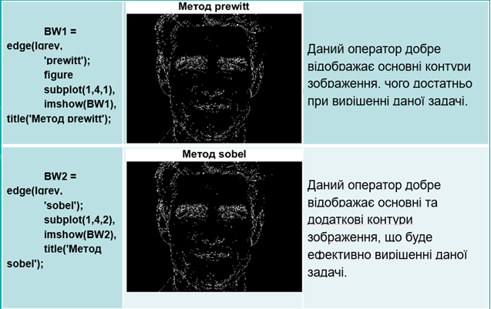
Рисунок 2.1 – Методи виділення контурів
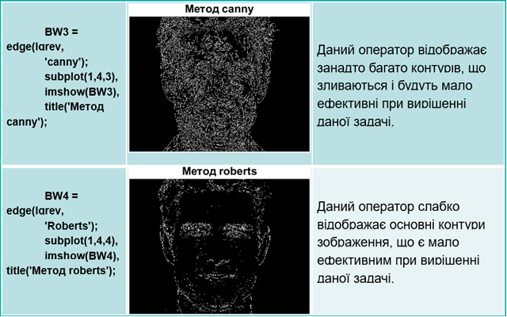
Рисунок 2.2 – Методи виділення контурів
Дані експерименти показали, що найбільш ефективними методами виділення меж є методи Собеля та Превітта. Вони відрізняються від інших методів тим, що добре відображають основні та додаткові контури зображення, не перенасичуючи відображенням шумів на зображеннях. У подальшому будуть використані саме ці методи [28].

2.4 Бібліотека комп’ютерного зору OpenCV

Система, що розробляється є програмою, для реалізації якої було обрано мову програмування Python і відповідну бібліотеку OpenCV Python.
OpenCV – це бібліотека алгоритмів для обробки зображень та алгоритмів загального призначення з відкритим кодом і може вільно використовуватися в академічних і комерційних цілях.
Це міжплатформна бібліотека, за допомогою якої можливо розробляти програми «комп’ютерного зору» в режимі реального часу. Основна увага приділяється обробці зображень, захопленню та аналізу відео, включаючи такі функції, як виявлення обличчя та виявлення об'єктів.
Комп’ютерне бачення можна визначити як дисципліну, яка пояснює, як реконструювати, виокремлювати та розуміти 3D простір з його 2D зображень, з точки зору властивостей структури, присутньої у просторі. Він займається моделюванням та реплікацією людського зору за допомогою комп'ютерного програмного та апаратного забезпечення [8].
Комп’ютерне бачення – це побудова явних, змістовних описів фізичних об’єктів за їх зображенням. Результатом комп'ютерного зору є опис або інтерпретація структур у тривимірному просторі.

2.5 Набір інструментів Dlib

Dlib – це сучасний набір інструментів, що містить алгоритми машинного навчання та інструменти для створення складного програмного забезпечення на Pyton для вирішення реальних проблем. Він використовується як у промисловості, так і в наукових колах у широкому діапазоні, включаючи робототехніку, вбудовані пристрої, мобільні телефони та великі високопродуктивні обчислювальні середовища. Ліцензування відкритого коду Dlib дозволяє використовувати його в будь-якому додатку безкоштовно [9].
Основні особливості:
- Документація. Наведено багато прикладних програм.
- Високоякісний портативний код. Для використання бібліотеки не потрібні інші пакети. Потрібні лише API, які надаються стандартною ОС. Увесь код, специфічний для операційної системи, ізольований всередині шарів абстракції ОС, які є якомога меншими. Решта бібліотеки або наноситься поверх шарів абстракції ОС.
- Алгоритми машинного навчання.
- Числові алгоритми.
- Алгоритми виведення графічної моделі.
- Обробка зображень.
- Багатопотоковість.
- Мережа.
- Графічний інтерфейс користувача.
- Алгоритми стиснення даних та цілісності.
- Тестування.
- Загальні утиліти.

2.6 Бібліотека face recognition

За допомогою даної найпростішої у світі бібліотеки розпізнавання облич, можна розпізнавати та обробляти обличчя з у середовищах розробки на мові Python або з командного рядка.
Модель, побудована за допомогою dlib з використанням алгоритмів машинного навчання, має велику точність у порівнянні з іншими аналогами.
Дана бібліотека також забезпечує простий інструмент командного рядка, який дозволяє розпізнавати обличчя в папці зображень.
Бібліотека використовує багато вбудованих бібліотек, таких як Dlib, і використовує машинне навчання, щоб розпізнавати обличчя із точністю 99,38%.

РОЗДІЛ 3
СТВОРЕННЯ СИСТЕМИ РОЗПІЗНАВАННЯ ОБЛИЧЧЯ

3.1 Детектування обличчя

Першим кроком для системи розпізнавання є виявлення обличчя. Потрібно знайти обличчя на фотографії, перш ніж можна буде розрізнити їх.
Якщо використовувати камеру смартфону, то імовірно вона зможе виявити обличчя (рис. 3.1).
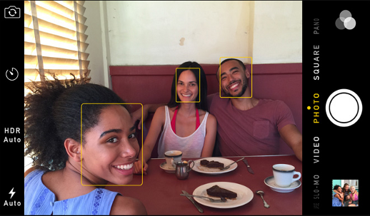
Рисунок 3.1 – Виділення облич
Розпізнавання облич – чудова функція для камер. Коли камера може автоматично виділяти обличчя, вона розуміє, що всі обличчя сфокусовані перед тим, як зробити знімок. У даному випадку така функція буде використана з іншою метою – виявити ділянку зображення, що пізніше буде використана для розпізнавання [10].
Розпізнавання обличчя стало загальноприйнятим на початку 2000-х років, коли Пол Віола та Майкл Джонс винайшли спосіб виявлення облич, який був досить швидким, щоб працювати на дешевих камерах [10].
Однак зараз обрано більш надійний метод, винайдений у 2005 році, під назвою Гістограма орієнтованих градієнтів – або просто HOG.
Щоб знайти обличчя на зображенні, потрібно зробити його чорно-білим, оскільки кольорові дані для даного процесу не потрібні (рис. 3.2).
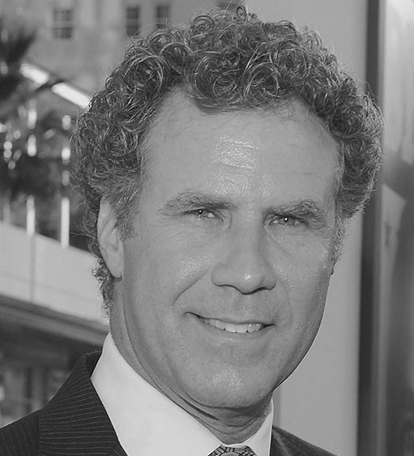
Рисунок 3.2 – Переведення у чорно-білий
Цей процес виконується за допомогою функції переведення зображення у чорно-білий колір, що наявна в бібліотеці OpenCV (рис. 3.3).
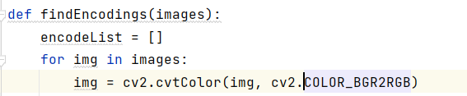
Рисунок 3.3 – Переведення у чорно-білий
Потім розглядається кожен піксель на зображенні по одному. У даному випадку для кожного окремого пікселя важливо розглянути пікселі, які безпосередньо його оточують (рис. 3.4).
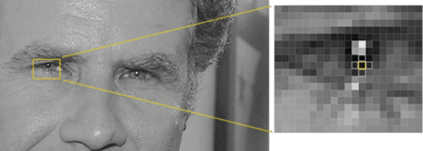
Рисунок 3.4 – Аналіз пікселів
Мета цього процесу – з’ясувати, наскільки темним є поточний піксель порівняно з пікселями, що безпосередньо його оточують. Далі розміщується стрілка, показуючи, в якому напрямку зображення стає темнішим (рис. 3.5).
Рисунок 3.5 – Градієнти пікселів
Повторюючи цей процес для кожного пікселя на зображенні, у результаті кожен піксель буде замінено стрілкою. Ці стрілки називаються градієнтами, і вони показують потік від світлого до темного пікселя по всьому зображенню (рис. 3.6 –3.7).
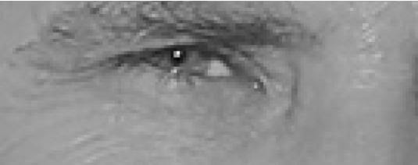
Рисунок 3.6 – Градієнти пікселів зображення
Рисунок 3.7 – Градієнти пікселів зображення
Є вагома причина для заміни пікселів градієнтами. Якщо проаналізувати безпосередньо пікселі, то дуже темні зображення і дуже світлі зображення однієї і тієї ж людини матимуть абсолютно різні значення пікселів. Але враховуючи напрямок зміни яскравості, як темні, так і яскраві зображення в кінцевому підсумку отримають однакове точне зображення.
Але збереження градієнта для кожного пікселя дає занадто багато деталей що у підсумку створює проблеми для подальшого розпізнавання.
Тому зображення розбивається на маленькі квадратики розміром 16x16 пікселів кожен. У кожному квадраті обраховується, скільки градієнтів вказують загальний напрямок (скільки вказують вгору, вгору-вправо, вправо тощо). Тоді цей квадрат на зображенні замінюється напрямками стрілок, що переважали.
Кінцевим результатом є зображення, перетворене з оригінального на дуже просте, яке фіксує основну структуру обличчя (рис. 3.8).
Рисунок 3.8 – Структура обличчя
Щоб знайти обличчя на цьому зображенні HOG, все, що потрібно зробити, це знайти частину іншого зображення, яка виглядає найбільш схожою на тепер відомий шаблон HOG, витягнутий з купи інших навчальних облич (рис. 3.9).
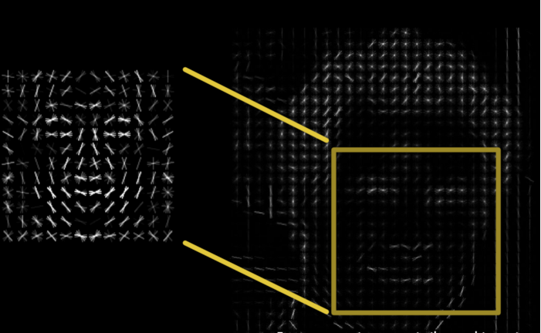
Рисунок 3.9 – Порівняння ознак
Для виконання попередніх пунктів застосовується функція знаходження обличчя у бібліотеці Face recognition, що використовує описаний метод детектування (рис. 3.10).
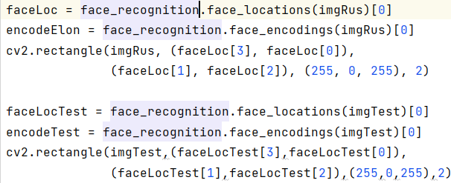
Рисунок 3.10 – Знаходження обличчя
Технологія дозволяє легко знаходити обличчя на будь-якому зображенні (рис. 3.11 – 3.13).
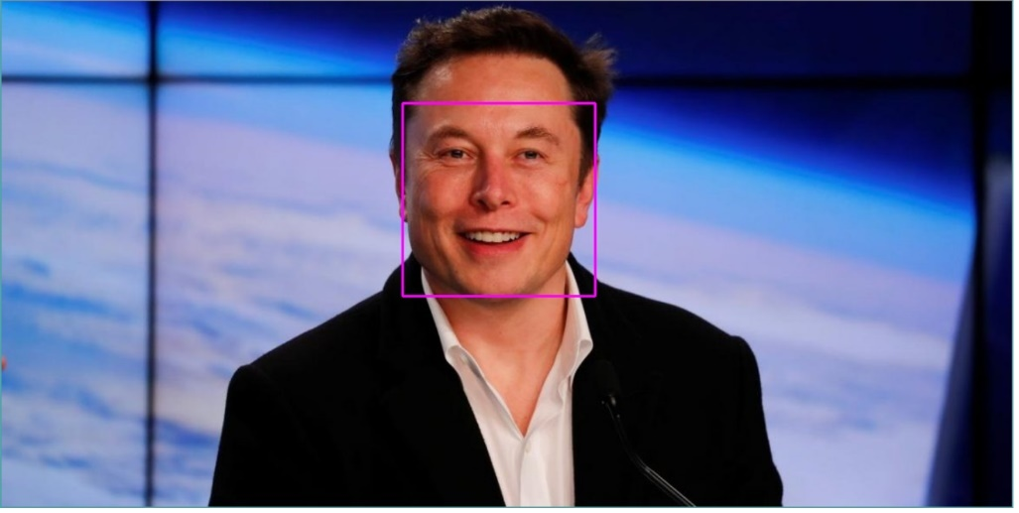
Рисунок 3.11 – Знаходження обличчя
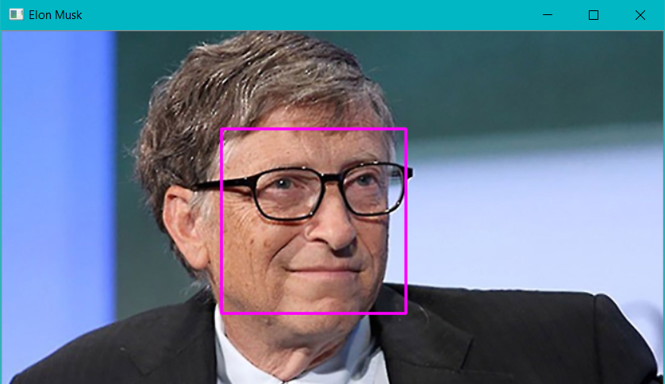
Рисунок 3.12 – Знаходження обличчя
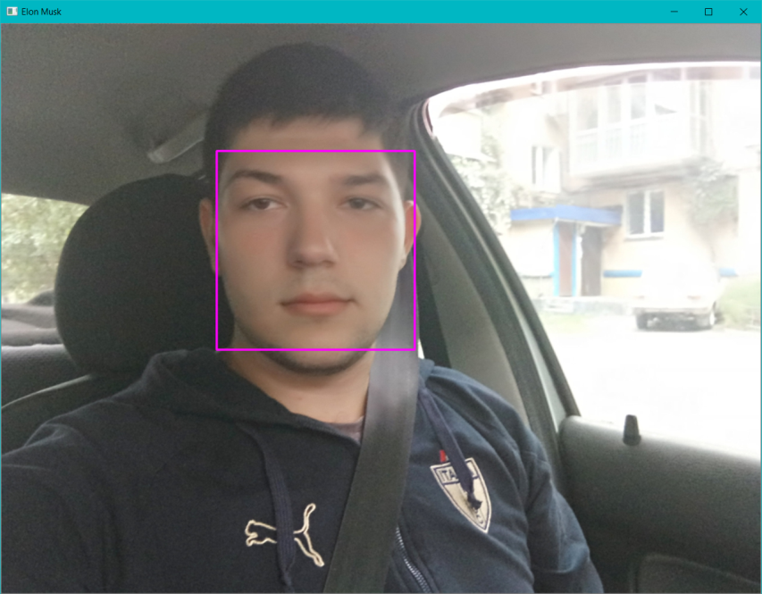
Рисунок 3.13 – Знаходження обличчя

3.2 Формування орієнтира обличчя

Обличчя на зображенні ізольовані. Тепер доводиться мати справу з проблемою, коли обличчя повернуті у різні боки виглядають абсолютно неоднаково для комп’ютера.
Щоб це врахувати, потрібно викривити кожну картинку так, щоб очі та губи завжди займали місця на зображенні по зразку. Це значно спростить порівняння облич на наступних кроках.
Для цього використовується алгоритм, який називається «оцінкою орієнтира обличчя». Існує багато способів реалізації, але зараз буде використано алгоритм, винайдений у 2014 році Вахід Каземі та Джозефін Салліван.
Основна ідея полягає у виділенні 68 конкретних точок (званих орієнтирами), які існують на кожному обличчі – верх підборіддя, зовнішній край кожного ока, внутрішній край кожної брови тощо. Потім алгоритм машинного навчання буде запрограмовано для того, щоб знаходити ці 68 конкретних точок на будь-якому обличчі (рис. 3.14).
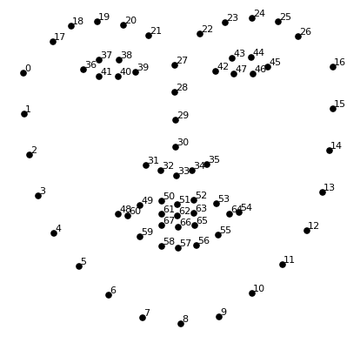
Рисунок 3.14 – «Орієнтири» облич
Тепер, коли алгоритм знає, якими є очі та рот, достатньо просто повернути, масштабувати та зсунути зображення так, щоб очі та рот були як можна краще відцентровані. Тривимірні трансформації не використовуються, щоб уникнути перекосів та спотворень зображення. Достатньо основних перетворень зображень, таких як обертання та масштаб, які зберігають паралельні лінії (так звані афінні перетворення) (рис. 3.15).
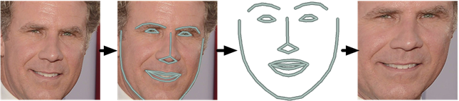
Рисунок 3.15 – Центрування обличчя
Тепер, незалежно від того, як повернене обличчя, можна відцентрувати очі та рот на зображенні приблизно в однаковому положенні. Це важливо для точності наступних кроків.

3.3 Кодування обличчя

Суть задачі – розпізнавання облич.
Найпростіший підхід до розпізнавання обличчя – це безпосереднє порівняння невідомого обличчя, за ознаками, описаними у пункті 3.2, із усіма наявними у базі підписаними зображеннями людей.
Оскільки позначене раніше обличчя, може бути дуже схоже із шуканим невідомим обличчям, це має бути та сама людина. Такий підхід дуже проблемний.
Такий веб-сайт, як Facebook, з мільярдами користувачів та трильйонами фотографій, не може пройти через кожне позначене раніше обличчя, щоб порівняти його з кожним нещодавно завантаженим зображенням. Це зайняло б занадто багато часу. Навпаки алгоритми повинні вміти розпізнавати обличчя за мілісекунди, а не години [10].
Отже потрібно порівнювати зображення за певними розрахунками, наприклад параметрами окремих частин обличчя для того, щоб не завантажувати потужності обладнання.
Дослідники виявили, що найточніший підхід – це дозволити комп’ютеру самостійно з’ясувати які вимірювання збирати. Алгоритм глибокого навчання краще, ніж люди, з’ясовує, які частини обличчя важливо виміряти.
Рішення полягає у підготовці глибокої згорткової нейронної мережі. Але замість того, щоб навчити мережу розпізнавати об’єкти зображень, як це було минулого разу, потрібно навчити її генерувати 128 значень для кожного обличчя. Тренувальний процес відбувається під час перегляду одночасно 3 зображень облич:
- тренувальне зображення обличчя відомої людини;
- ще одне зображення тієї ж відомої людини;
- зображення зовсім іншої людини.
Потім алгоритм розглядає виміряні значення, які він генерує в даний час для кожного з цих трьох зображень.
Потім він дещо налаштовує нейронну мережу, щоб переконатися, що вимірювання, які він генерує для №1 та №2, дещо ближчі, ніж вимірювання для №2 та №3, що більше відрізняються (рис. 3.16).
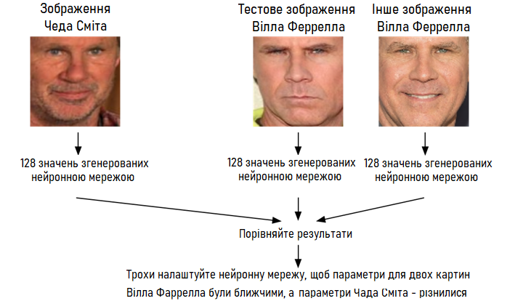
Рисунок 3.16 – Тренування нейронної мережі
Повторивши цей крок мільйони разів для мільйонів зображень тисяч різних людей, нейронна мережа вчиться надійно генерувати 128 параметрів для кожної людини.
Будь-які десять різних зображень однієї і тієї ж людини повинні давати приблизно однакові виміри.
Люди, які вивчають машинне навчання, називають 128 параметрів кожного обличчя «вбудовуванням». Ідея скорочення складних необроблених даних, таких як зображення, у перелік комп’ютерних чисел, дуже часто виникає в машинному навчанні.
Точний підхід до обличчя, що використаний у цій роботі, був винайдений у 2015 році дослідниками з Google, але існує багато подібних підходів.
Кодування нашого зображення обличчя – це процес підготовки згорткової нейронної мережі для виведення вбудованих граней, що вимагає багато даних та потужності комп’ютера. Навіть із дорогою відеокартою NVidia Telsa, щоб отримати хорошу точність, потрібно близько 24 годин безперервного тренування [10].
Але після того, як мережа пройшла навчання, вона може генерувати виміри для будь-якого обличчя, навіть такого, якого вона ще ніколи не бачила. Тож цей крок потрібно зробити лише один раз.
Співробітники з OpenFace пройшли процес тренування, і вони опублікували кілька навчених мереж, одна з яких використана у даній роботі. Тепер потрібно провести свої зображення обличчя через попередньо навчену мережу, щоб отримати 128 вимірювань для кожного обличчя (рис. 3.17).
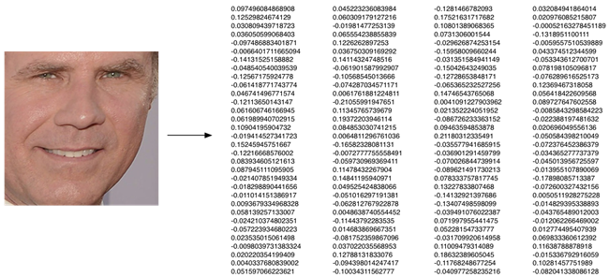
Рисунок 3.17 – Кодування обличчя
Мережа генерує майже однакові цифри, переглядаючи дві різні картинки однієї людини.
Щоб використати попередньо треновану на потужному обладнанні нейронну мережу, застосовується функція кодування обличчя у бібліотеці Face recognition (рис. 3.18).
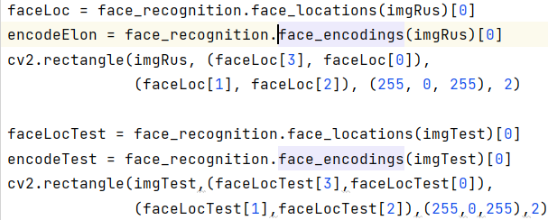
Рисунок 3.18 – Кодування обличчя

3.4 Розпізнавання осіб

Останній крок передбачає, що алгоритм знаходить людину в базі даних відомих людей, яка має найближчі виміри до тестового зображення.
Потрібно підготувати класифікатор, який може проводити вимірювання за новим тестовим зображенням і повідомляти, яка відома особа найбільш відповідає. Запуск цього класифікатора займає мілісекунди. Результатом класифікатора є ім’я людини.
Далі використовуються усі зазначені перед цим функції (рис. 3.19).
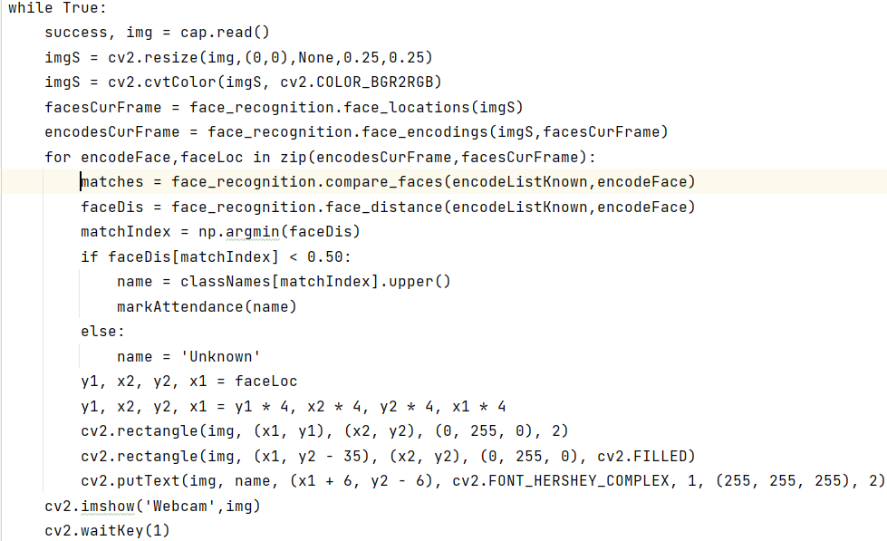
Рисунок 3.19 – Розпізнавання обличчя
Отже тепер можна перевірити роботу додатку і визначити, як добре він розпізнає обличчя.
Для цього було взято декілька зображень таких людей як Ілон Маск, Білл Гейтс та Талибов Рустам.
Перше контрольне фото виглядає так (рис. 3.20).
Рисунок 3.20 – Обличчя для розпізнавання
Далі перший набір тестових фото, що були розпізнані (рис. 3.21 – 3.22).
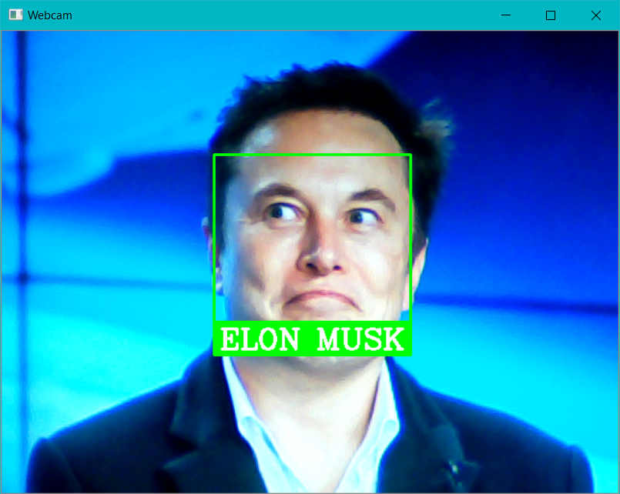
Рисунок 3.21 – Розпізнане обличчя
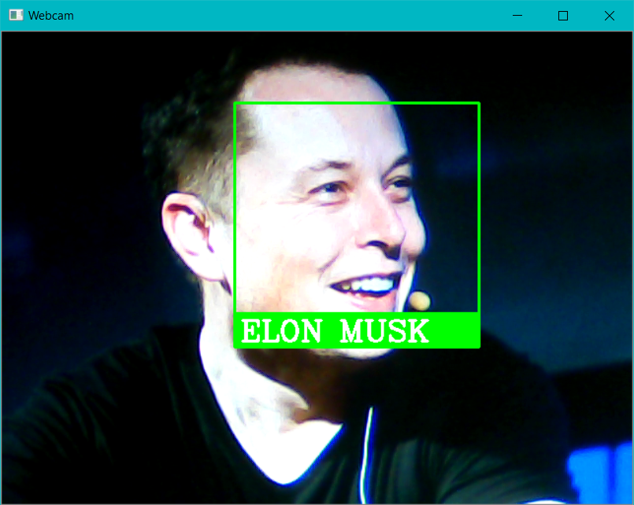
Рисунок 3.22 – Розпізнане обличчя
Друге контрольне фото виглядає так (рис. 3.23).
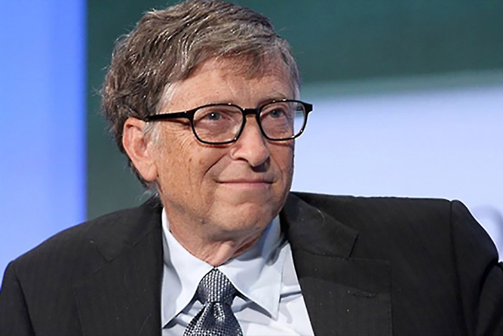
Рисунок 3.23 – Обличчя для розпізнавання
Другий набір тестових фото, що були розпізнані (рис. 3.24 – 3.25).
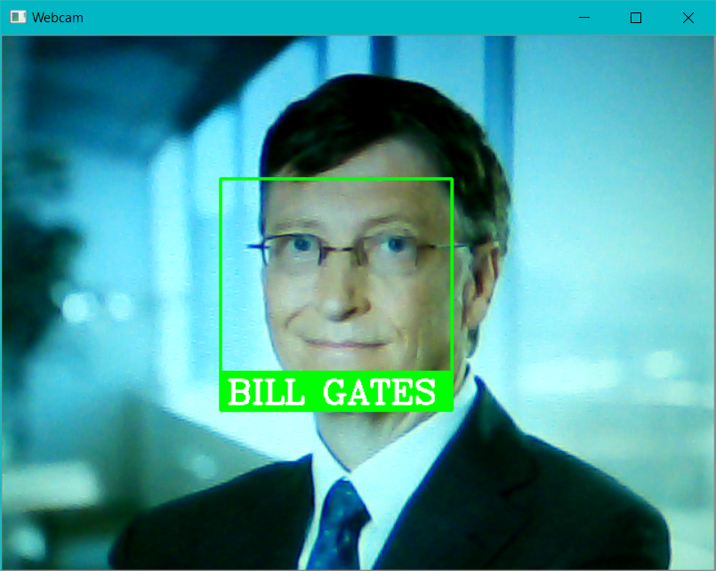
Рисунок 3.24 – Розпізнане обличчя
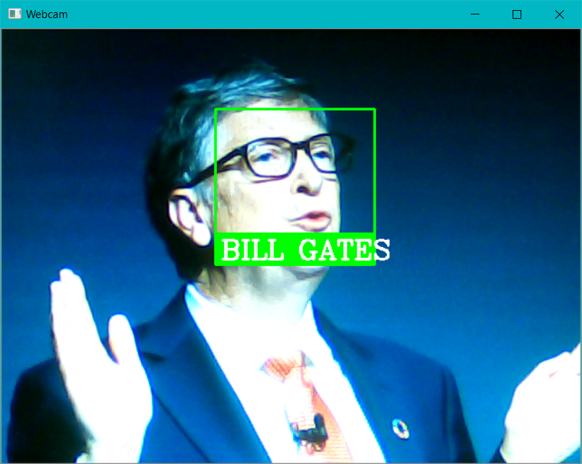
Рисунок 3.25 – Розпізнане обличчя
Третє контрольне фото виглядає так (рис. 3.26).
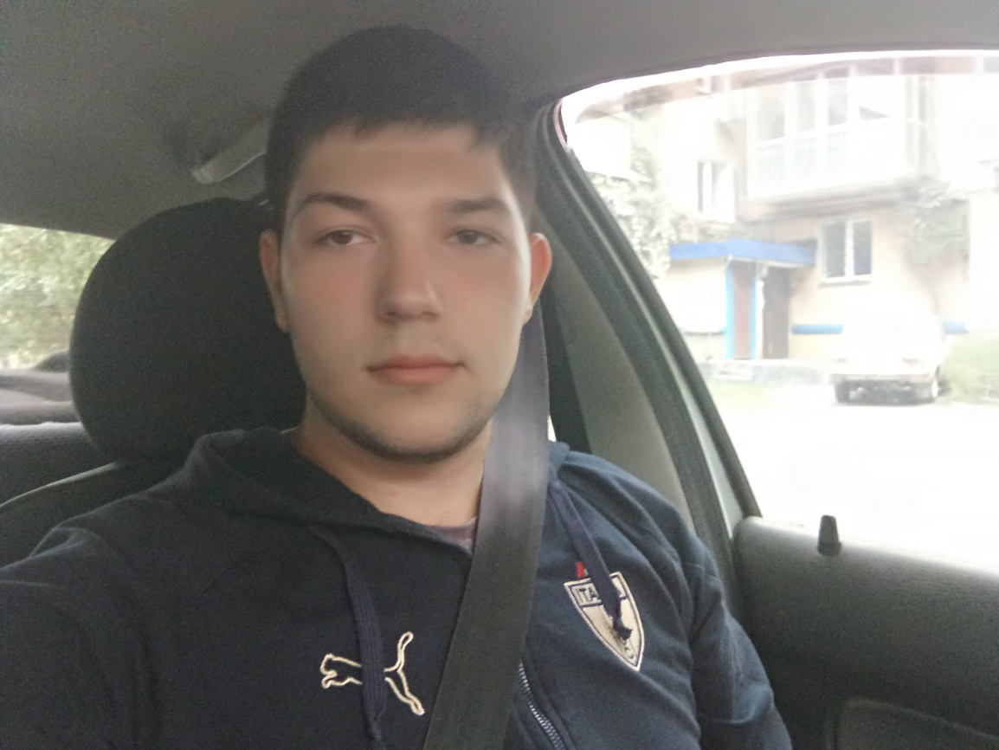
Рисунок 3.26 – Обличчя для розпізнавання
Третій набір тестових фото, що були розпізнані (рис. 3.27 – 3.28).
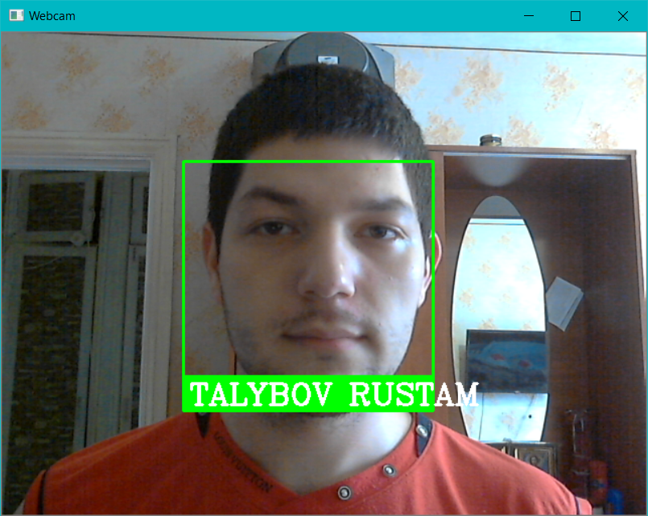
Рисунок 3.27 – Розпізнане обличчя
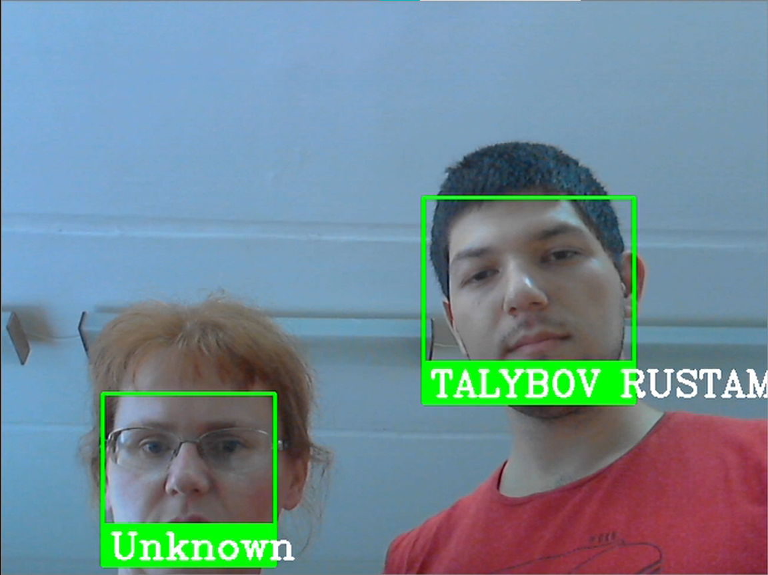
Рисунок 3.28 – Розпізнане обличчя

РОЗДІЛ 4
ТЕСТУВАННЯ

4.1 Поняття тестування

Імовірно найважливіший період в житті програми – тестування наявності помилок при роботі. Такий період відводиться з метою усунення чи мінімізації дефектів та визначення відповідності продукту заданим вимогам. Серед великої кількості видів та підходів, для перевірки програми скористаюся ручним тестуванням з позитивним та негативним варіантом підходу.

4.2 Тест план

Для проведення тестування, складаються тест-плани. Перелік умов, при яких буде відбуватися тестуватися:
- визначення особи занесеної до бази;
- визначення особи не занесеної до бази;
- визначення особи при різному освітленні;
- визначення особи при різному куті розміщення обличчя;
- визначення особи при різних виразах обличчя;
- визначення особи при наявності бороди, вусів, окулярів, маски.
Для перевірки складаються тест-кейси, за якими і перевіряється програма (табл. 4.1 – 4.13).

Таблиця 4.1 – Тест-кейси для перевірки програми
Опис |  | Визначення особи занесеної до бази
Передумови |  | Завантаження фото
№ | Дія |  | Очікуваний результат
1 | Дочекатися результатів розпізнавання |  | Особа розпізнана (виведено ім’я)

Таблиця 4.2 – Тест-кейси для перевірки програми
Опис |  | Визначення особи не занесеної до бази
Передумови |  | Завантаження фото
№ | Дія |  | Очікуваний результат
1 | Дочекатися результатів розпізнавання |  | Особа не розпізнана (виведено «unknown»)

Таблиця 4.3 – Тест-кейси для перевірки програми
Опис |  | Визначення особи при світлі (лампа денного світла 900Lm)
Передумови |  | Завантаження фото
№ | Дія |  | Очікуваний результат
1 | Дочекатися результатів розпізнавання |  | Особа розпізнана

Таблиця 4.4 – Тест-кейси для перевірки програми
Опис |  | Визначення особи в темряві
Передумови |  | Завантаження фото
№ | Дія |  | Очікуваний результат
1 | Дочекатися результатів розпізнавання |  | Особа не розпізнана

Таблиця 4.5 – Тест-кейси для перевірки програми
Опис |  | Визначення особи при куті розміщення обличчя 16 – 26%
Передумови |  | Завантаження фото
№ | Дія |  | Очікуваний результат
1 | Дочекатися результатів розпізнавання |  | Особа розпізнана

Таблиця 4.6 – Тест-кейси для перевірки програми
Опис |  | Визначення особи куті розміщення обличчя 26 – 40%
Передумови |  | Завантаження фото
№ | Дія |  | Очікуваний результат
1 | Дочекатися результатів розпізнавання |  | Особа частково розпізнана

Таблиця 4.7 – Тест-кейси для перевірки програми
Опис |  | Визначення особи при наявності бороди
Передумови |  | Завантаження фото
№ | Дія |  | Очікуваний результат
1 | Дочекатися результатів розпізнавання |  | Особа розпізнана

Таблиця 4.8 – Тест-кейси для перевірки програми
Опис |  | Визначення особи при наявності вусів
Передумови |  | Завантаження фото
№ | Дія |  | Очікуваний результат
1 | Дочекатися результатів розпізнавання |  | Особа розпізнана

Таблиця 4.9 – Тест-кейси для перевірки програми
Опис |  | Визначення особи при наявності окулярів з прозорими лінзами
Передумови |  | Завантаження фото
№ | Дія |  | Очікуваний результат
1 | Дочекатися результатів розпізнавання |  | Особа розпізнана

Таблиця 4.10 – Тест-кейси для перевірки програми
Опис |  | Визначення особи при наявності окулярів з темними лінзами
Передумови |  | Завантаження фото
№ | Дія |  | Очікуваний результат
1 | Дочекатися результатів розпізнавання |  | Особа не розпізнана

Таблиця 4.11 – Тест-кейси для перевірки програми
Опис |  | Визначення особи при наявності медичної маски що покриває ніс
Передумови |  | Завантаження фото
№ | Дія |  | Очікуваний результат
1 | Дочекатися результатів розпізнавання |  | Особа не розпізнана

Таблиця 4.12 – Тест-кейси для перевірки програми
Опис |  | Визначення особи при наявності медичної маски що не покриває ніс
Передумови |  | Завантаження фото
№ | Дія |  | Очікуваний результат
1 | Дочекатися результатів розпізнавання |  | Особа розпізнана

Таблиця 4.13 – Тест-кейси для перевірки програми
Опис |  | Визначення особи при наявності усмішки
Передумови |  | Завантаження фото
№ | Дія |  | Очікуваний результат
1 | Дочекатися результатів розпізнавання |  | Особа розпізнана

Тестування показало, що програма добре розпізнає обличчя у базі і виводить імена осіб, а також виводить напис «Unknown», якщо особа відсутня.
При наявності освітлення(~900Lm), програма розпізнає обличчя. При поганому освітленні або за його відсутності обличчя майже не розпізнаються.
При горизонтальному куті розміщення обличчя 16 – 26% програма розпізнає обличчя. При горизонтальному куті розміщення обличчя 26 – 40% програма може не розпізнати обличчя.
При наявності бороди, вусів, окулярів з прозорими лінзами програма розпізнає обличчя. При наявності окулярів з темними лінзами обличчя не розпізнаються. При наявності медичної маски обличчя не розпізнається, але може бути розпізнане, якщо маска не покриває ніс.
При наявності усмішки програма розпізнає обличчя.

ВИСНОВКИ

Відповідно до теми дипломної роботи, у першому розділі розглянуто основні поняття системи розпізнавання облич, проаналізовано предметну область, досліджено декілька відмінних способів розпізнавання, сфери і продукти у яких ці методи використовуються.
У другому розділі, відповідно до мети дипломної роботи, порівняно алгоритми розпізнавання облич і за результатами аналізу змодельовано частину системи розпізнавання облич з використанням методу Віоли-Джонса для виділення контурів та протестовано із результатами розпізнавання близько 75%. Розглянуто функціональні можливості бібліотеки комп’ютерного зору OpenCV, та інших бібліотек.
Поетапно розроблено кожну складову системи і створено систему розпізнавання обличчя, що успішно розпізнала декілька тестових зображень. Також складено тест план і відповідно протестовано програмний продукт.
Дане програмне рішення може бути використане для реалізації більш потужної системи, наприклад, системи відеоспостереження з інтелектуальним розпізнаванням.

СПИСОК ВИКОРИСТАНИХ ДЖЕРЕЛ

- Facial recognition [Електронний ресурс] – Режим доступу: https://electronics.howstuffworks.com/gadgets/high-tech-gadgets/facial-recognition.htm
- Абрамов Н. С., Хачумов В. М. Распознавание на основе инвариантных моментов // Вестник РУДН. Серия: Математика. Информатика. Физика. — 2014. — No 2. — C.142-149.
- Амелькин С. А., Захаров А. В., Хачумов В. М. Обобщенное расстояние Евклида- Махаланобиса и его свойства // Информационные технологии и вычислительные системы. — 2006. — No 4. — C. 40-44.
- Баев А. А., Морозовский К. В., Роженцов А. А. Модифицированное обобщённое преобразование Хафа для обработки трёхмерных изображений с неизвестными параметрами вращения и масштабирования // Автометрия. — 2013. — No 2. — C. 30-41.
- Брилюк, Д. Распознавание человека по изображению лица и нейросетевые методы / Д. Брилюк, В. Старовойтов. — Минск: Институт Технической Кибернетики Национальной Академии Наук Беларуси, 2001.
- Viola, P. Rapid object detection using a boosted cascade of simple features / Р. Viola // IEEE Conf. on Computer Vision and Pattern Recognition. -Kauai, Hawaii, USA, 2001. — V 1. — P 511−518.
- Viola, P. Robust realtime face detection / P. Viola // International Journal of Computer Vision. — 2004. -V 57. — No& gt- 2. — P. 137−154.
- OpenCV [Електронний ресурс] – Режим доступу: https://www.tutorialspoint.com/opencv/opencv_overview.htm
- DLIB [Електронний ресурс] – Режим доступу: http://dlib.net
- Face recognition with deep learning [Електронний ресурс] – Режим доступу: https://medium.com/@ageitgey/machine-learning-is-fun-part-4-modern-face-recognition-with-deep-learning-c3cffc121d78
- Dalal N., and Triggs B. Histograms of oriented gradients for human detection.In Computer Vision and Pattern Recognition.2005. vol. 1, P.876–893.
- Felzenszwalb P., Felzenszwalb F.andHuttenlocherD., HuttenlocherP. Efficientgraphbased image segmentation. International journal of computer vision59.2004. P.167–181.
- Hoiem D., EfrosA.,EfrosA., and Hebert, M. Putting objects in perspective.International Journal of Computer Vision 80.2008. P.3–35.
- Krizhevsky A., Sutskever I. and HintonG. E. Imagenet classification with deepconvolutional neural networks. In Advances in neural information processingsystems. 2012.P.1047–1105.
- M. Brand and V. Kettnaker, “Discovery and Segmentation of Activities inVideo,” IEEE Transactions on Pattern Analysis and Machine Intelligence, Vol.22, No. 8, pp. 844-851, 2000.
- A. Bobick and A. Wilson, “A State-Based Approach to the Representation andRecognition of Gesture,” IEEE Transactions on Pattern Analysis and MachineIntelligence, Vol. 19, No. 12, pp. 1325-1337, 1997.
- A. Dick and M. Brooks, “Issues in Automated Visual Surveillance,” inProceedings of International Conference on Digital Image Computing:Techniques and Application, pp. 195-204, 2003.
- R. Collins, A. Lipton, T. Kanade, H. Fujiyoshi, D. Duggins, Y. Yin, D.Tolliver, N. Enomoto, and O. Hasegawa, “A System for Video Surveillance andMonitoring,” Technical Report CMU-RI-TR-00-12, Carnegie MellonUniversity, 2000.
- P. Kumar, A. Mittal, and P. Kumar, “Study of Robust and IntelligentSurveillance in Visible and Multi-modal Framework,” Informatica 32, pp.63-77, 2008.
- Y. Ivanov and A. Bobick, “Recognition of Visual Activities and Interactions byStochastic Parsing,” IEEE Transactions on Pattern Analysis and MachineIntelligence, Vol. 22, No. 8, pp. 852-872, 2000.
- A. Bobick and J. Davis, “The Recognition of Human Movement UsingTemporal Templates,” IEEE Transactions on Pattern Analysis and MachineIntelligence, Vol. 23, No. 3, pp. 257-267, 2001.
- Performance Evaluation and Tracking and Surveillance (PETS) 2007; Web site:http://pets2007.net/
- C. Stauffer and W. Grimson, “Adaptive Background Mixture Models forReal-Time Tracking,” Proceedings of the IEEE Conference on Computer Visionand Pattern Recognition, Vol. 2, pp. 246-252, 1999.
- L. Brown, A. Hampapur, J. Connell, M. Lu, A. Senior, C. Shu, and Y. Tian,“IBM Smart Surveillance System (S3): An open and extensible architecture forsmart video surveillance,” 2005.
- O. Javed and M. Shah, “Tracking and Object Classification for AutomatedSurveillance,” Proceedings of the 7th European Conference on ComputerVision, Part-IV, pp. 343-357, 2002.
- A. Watson and A. Ahumada, Jr., “Model of Human Visual-Motion sensing,” J.Opt. Soc. Am., A 2, pp. 322-342, 1985.
- Магістерська дисертація [Електронний ресурс] – Режим доступу: https://core.ac.uk/download/pdf/323525243.pdf
- ДОСЛІДЖЕННЯ МОЖЛИВОСТЕЙ ІДЕНТИФІКАЦІЇ ОБЛИЧ МЕТОДОМ ВІОЛИ-ДЖОНСА В БІБЛІОТЕЦІ COMPUTER VISION TOOLBOX СИСТЕМИ MATLAB [Електронний ресурс] – Режим доступу: http://reposit.nupp.edu.ua/bitstream/PoltNTU/8827/1/Збірник%20тез%20CMSEE-2020-5-6.pdf

ДОДАТОК А
ВИХІДНИЙ КОД ПРОГРАМИ

Main.py
import cv2
import numpy as np
import face_recognition
imgElon = face_recognition.load_image_file('ImagesBasic/Elon Musk.jpg')
imgElon = cv2.cvtColor(imgElon,cv2.COLOR_BGR2RGB)
imgTest = face_recognition.load_image_file('ImagesBasic/Bill gates.jpg')
impTest = cv2.cvtColor(imgTest,cv2.COLOR_BGR2RGB)
faceLoc = face_recognition.face_locations(imgElon)[0]
encodeElon = face_recognition.face_encodings(imgElon)[0]
cv2.rectangle(imgElon,(faceLoc[3],faceLoc[0]),(faceLoc[1],faceLoc[2]),(255,0,255),2)
faceLocTest = face_recognition.face_locations(imgTest)[0]
encodeTest = face_recognition.face_encodings(imgTest)[0]
cv2.rectangle(imgTest,(faceLocTest[3],faceLocTest[0]),(faceLocTest[1],faceLocTest[2]),(255,0,255),2)
results = face_recognition.compare_faces([encodeElon],encodeTest)
faceDis = face_recognition.face_distance([encodeElon],encodeTest)
print(results,faceDis)
cv2.putText(imgTest,f'{results} {round(faceDis[0],2)}',(50,50),cv2.FONT_HERSHEY_COMPLEX,1,(0,0,255),2)
cv2.imshow('Elon Musk',imgElon)
cv2.imshow('Elon Test',imgTest)
cv2.waitKey(0)

AttendanceProject.py
import cv2
import numpy as np
import face_recognition
import os
from datetime import datetime
path = 'ImagesAttendance'
images = []
classNames = []
myList = os.listdir(path)
print(myList)
for cl in myList:
curImg = cv2.imread(f'{path}/{cl}')
images.append(curImg)
classNames.append(os.path.splitext(cl)[0])
print(classNames)
def findEncodings(images):
encodeList = []
for img in images:
img = cv2.cvtColor(img, cv2.COLOR_BGR2RGB)
encode = face_recognition.face_encodings(img)[0]
encodeList.append(encode)
return encodeList
def markAttendance(name):
with open('Attendence.csv','r+') as f:
myDataList = f.readlines()
nameList = []
for line in myDataList:
entry = line.split(',')
nameList.append(entry[0])
if name not in nameList:
now = datetime.now()
dtString = now.strftime('%H:%M:%S')
f.writelines(f'\n{name},{dtString}')
encodeListKnown = findEncodings(images)
print('Encoding Complete')
cap = cv2.VideoCapture(0)
while True:
success, img = cap.read()
imgS = cv2.resize(img,(0,0),None,0.25,0.25)
imgS = cv2.cvtColor(imgS, cv2.COLOR_BGR2RGB)
facesCurFrame = face_recognition.face_locations(imgS)
encodesCurFrame = face_recognition.face_encodings(imgS,facesCurFrame)
for encodeFace,faceLoc in zip(encodesCurFrame,facesCurFrame):
matches = face_recognition.compare_faces(encodeListKnown,encodeFace)
faceDis = face_recognition.face_distance(encodeListKnown,encodeFace)
#print(faceDis)
matchIndex = np.argmin(faceDis)
#пошук тільки відомих облич
# if matches[matchIndex]:
# name = classNames[matchIndex].upper()
# #print(name)
# y1,x2,y2,x1 = faceLoc
# y1, x2, y2, x1 = y1*4,x2*4,y2*4,x1*4
# cv2.rectangle(img,(x1,y1),(x2,y2),(0,255,0),2)
# cv2.rectangle(img,(x1,y2-35),(x2,y2),(0,255,0),cv2.FILLED)
# cv2.putText(img,name,(x1+6,y2-6),cv2.FONT_HERSHEY_COMPLEX,1,(255,255,255),2)
# markAttendance(name)
#пошук невідомих облич
if faceDis[matchIndex] < 0.50:
name = classNames[matchIndex].upper()
markAttendance(name)
else:
name = 'Unknown'
# print(name)
y1, x2, y2, x1 = faceLoc
y1, x2, y2, x1 = y1 * 4, x2 * 4, y2 * 4, x1 * 4
cv2.rectangle(img, (x1, y1), (x2, y2), (0, 255, 0), 2)
cv2.rectangle(img, (x1, y2 - 35), (x2, y2), (0, 255, 0), cv2.FILLED)
cv2.putText(img, name, (x1 + 6, y2 - 6), cv2.FONT_HERSHEY_COMPLEX, 1, (255, 255, 255), 2)
cv2.imshow('Webcam',img)
cv2.waitKey(1)
# faceLoc = face_recognition.face_locations(imgElon)[0]
# encodeElon = face_recognition.face_encodings(imgElon)[0]
# cv2.rectangle(imgElon,(faceLoc[3],faceLoc[0]),(faceLoc[1],faceLoc[2]),(255,0,255),2)
#
# faceLocTest = face_recognition.face_locations(imgTest)[0]
# encodeTest = face_recognition.face_encodings(imgTest)[0]
# cv2.rectangle(imgTest,(faceLocTest[3],faceLocTest[0]),(faceLocTest[1],faceLocTest[2]),(255,0,255),2)
#
# results = face_recognition.compare_faces([encodeElon],encodeTest)
# faceDis = face_recognition.face_distance([encodeElon],encodeTest)

ДОДАТОК Б
ПРИКЛАДИ РОБОТИ ПРОГРАМИ

